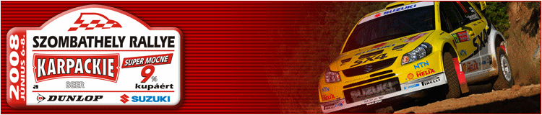

Szombathelyi off-road party

A 2008. évi bajnokság elérkezett a 3. futamához, a Szombathely Rallyehoz. Már a szombati pályabejárás alkalmával tudtuk, hogy nem lesz egyszerű a verseny, hiszen az eső szakadt, a pályák minősége a hihetetlen nagy sár miatt pedig percről percre romlott. Mindenesetre nem csüggedtünk. Elgumizni nem sok esélyünk volt, azokkal a 13-as yokohamákkal mentünk amikkel még 2004-ben a Suzuki kupában (a régi szép idők!!). Túrtunk a bontóban hozzá 6 lemezfelnit és hajrá.

A vasárnapi első gyorsaságin érződött, hogy 3 év murva kimaradt az életemből, nem találtam bele a ritmusba, meg párszor az infót is későn kaptam. A pálya minősége az első osztály után hagyott kívánnivalót maga után, a táv 70%-án húztuk az autó alját, ami folyamatosan lassított. Két helyen kiestünk a nyomból a laza talajra, ott is bent hagytunk rendesen. Az első gyors végére kaptunk annyit mint máskor két verseny alatt és a kategória 3. helyén álltunk.

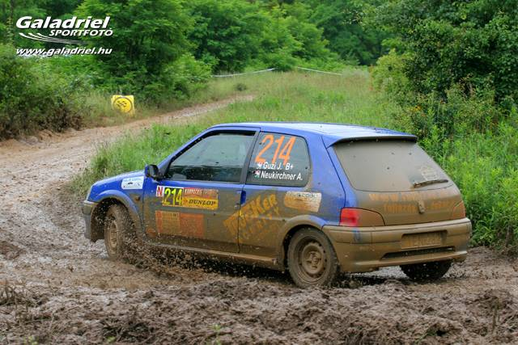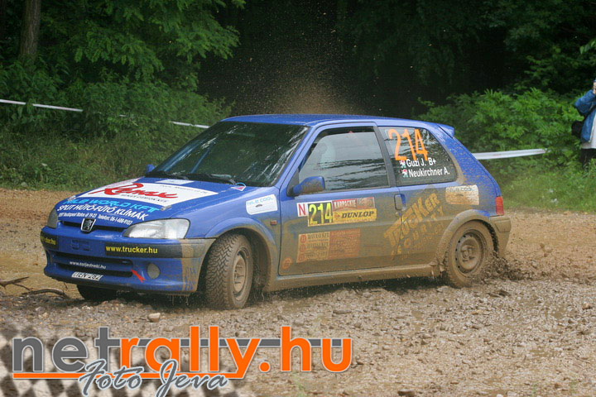

Második gyorsaságin nem történt semmi, kategória 3. időt mentünk. Ez a pálya nem tetszett.

Harmadik gyorsaságin Kismákfán sokszor odacsaptuk az alját, egyszer annyira sikerült megütni, hogy a bal oldali ülés pár centit bódéval együtt feljött. A pálya többi részén „tolólapként” funkcionáltunk.

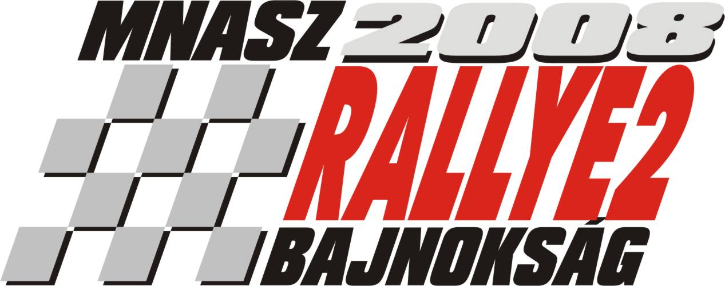

Szervízparkban átnéztük az autót: Két első gátló és lengőkar elfogyott, a balos kerékcsapágy „huhogós” és a kormányösszetartás széttartásba váltott.

Második körre kicsit motiváció hiányában indultunk, semmi sem jött össze úgy ahogy terveztük, ráadásul egy számolási hiba miatt kaptunk plusz 10 másodperc büntetést is. Én már legszívesebben kiálltam volna. Amiket kapott az autó a pályákon, hát azt az legrosszabb ellenségemnek nem kívánom.

A 4. gyorsaságin idegből mentünk, vagy kibírja vagy nem alapon. Szegényem kibírta, 40 másodpercet javítottunk ugyanezen a gyorsaságin és kategória 3. időt jöttünk, N2-ben pedig a 2. helyen álltunk.

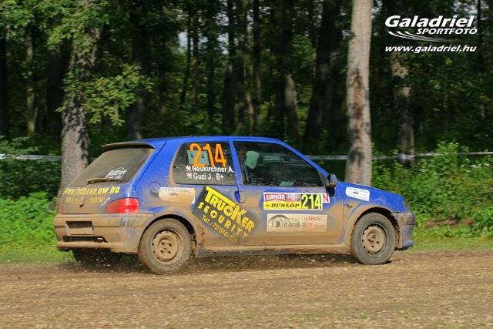

Szó szerint le kellett vezetnünk a feszültséget.
Kicsit visszatért a kedvünk a versenyzéshez, megpróbáltuk megtartani a második helyezésünket, amit az 5. gyorsaságin is sikerült, ott majdnem 50 másodpercet javítottunk ami köszönhető volt az elálló esőnek és a száradó pályának. Sok helyen elvettem a gázt, nem akartam még nagyobb kárt tenni. Meglepő volt, hogy a 4 éves gumik milyen jól tapadtak. A pálya minőségét hagyjuk.

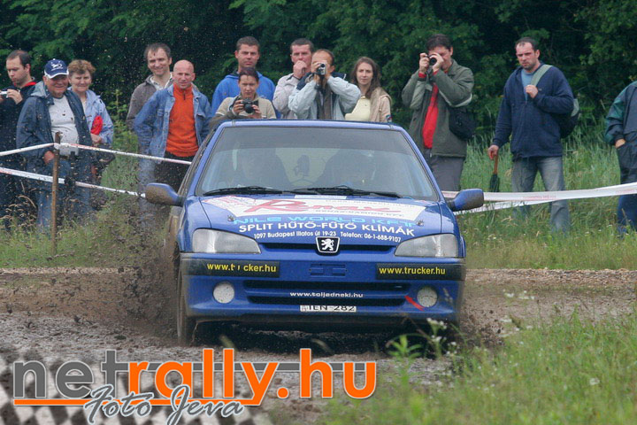

Ellenfelünk elkezdte ledolgozni hátrányát, de még mindig messze volt ahhoz, hogy megfogjon.

Ha az utolsó gyorsaságin nem csinálunk semmi stiklit, akkor meglesz a 2. hely, ezért ott már vigyáztunk az autóra, szegénynek úgyis már keze lába lógott. Végül sikerült a kategória 2. helyezést megtartani. N csoportban 3.-ak lettünk, abszolútban pedig 6.-ak, és a verseny céljában már mosolyogni is tudtam ☺!

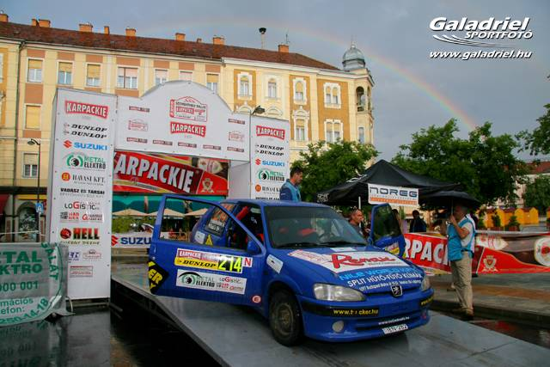

Biztosan lehetett volna gyorsabban is menni, majd az okosok megmondják, de most nekünk ennyire tellett. Kockáztatni és beesni nem akartunk, sok versenyzőtársunkról hallottuk a gyorsok előtt, hogy ennyi meg annyi percet bent voltak az árokban, fennakadtak stb.

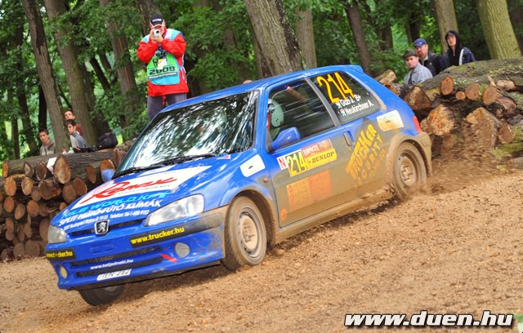

Veszprémben jó lenne indulni, de az autón annyi kár keletkezett, mint egy verseny teljes költsége. Nem tudjuk még mi lesz, jó lenne menni, mert a bajnokságban az N2 kategória 2. helyén állunk holtversenyben. Ha Veszprémet kihagyjuk, akkor a Baranya Kupán, hazai pályán láthat minket újra a közönség.

Köszönjük támogatóink bizalmát:

TRUCKER Security (Pécs, Rácvárosi út 70.) www.trucker.hu
NILE WORLD KFT (Bp. Illatos út 19-23.)
RENAX-CAMION KFT (Pécs, Megyeri út 26.) www.renax.hu

Médiatámogatóink:

www.pecsinapilap.hu
www.duen.hu
www.toljadneki.hu

Versenyautónk matricázását a teljes körű autódekorral, épület- és autóüveg fóliázással foglakozó S-Design Duó Bt végzi (www.foliazas.uw.hu)

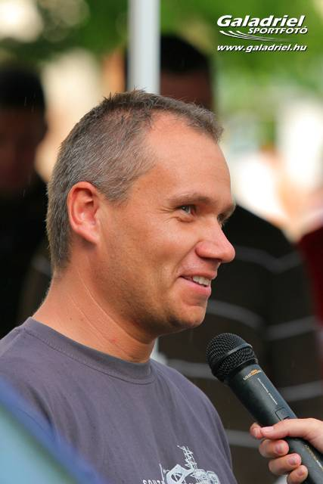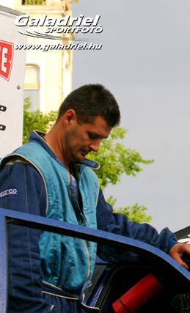

Guzi János – Neukirchner András
Peugeot 106 S16

